乌鲁木齐高新技术产业开发区（乌鲁木齐市新市区）三工片区管理委员会
2021年度部门决算公开说明

目 录
第一部分 部门单位概况
一、主要职能
二、机构设置及人员情况
第二部分 部门决算情况说明
一、收入支出决算总体情况说明
二、收入决算情况说明
三、支出决算情况说明
四、财政拨款收入支出决算总体情况说明
五、一般公共预算财政拨款支出决算情况说明
六、一般公共预算财政拨款基本支出决算情况说明
七、一般公共预算财政拨款“三公”经费支出决算情况说明
八、政府性基金预算财政拨款收入支出决算情况说明
九、国有资本经营预算财政拨款收入支出决算情况说明
十、其他重要事项的情况说明
（一）机关运行经费支出情况
（二）政府采购情况
（三）国有资产占用情况说明
十一、预算绩效的情况说明
第三部分 专业名词解释
第四部分 部门决算报表（见附表）
一、《收入支出决算总表》
二、《收入决算表》
三、《支出决算表》
四、《财政拨款收入支出决算总表》
五、《一般公共预算财政拨款支出决算表》
六、《一般公共预算财政拨款基本支出决算表》
七、《一般公共预算财政拨款“三公”经费支出决算表》
八、《政府性基金预算财政拨款收入支出决算表》
九、《国有资本经营预算财政拨款收入支出决算表》

第一部分 部门单位概况
一、主要职能
在区委、区政府的正确领导下，深入贯彻“聚焦总目标、紧盯总目标、落实总目标”的总要求，以习近平新时代中国特色社会主义思想和新时代党的治疆方略为指导，扎实落实市委抓好“三件大事”、建设“六个首府”的总体思想和区委的各项工作部署，以基层党建引领基层治理，全面提升社会治理能力，落实惠民政策，做好群众工作。
（一）聚焦总目标，加强基层党组织建设
1.筑牢对党忠诚根基，突出政治功能和组织力。
2.健全完善工作机制，以党建凝聚各方力量。一是持续深入推进区域化党建工作。二是做实做细“访惠聚”工作。
3.驰而不息转变工作作风，深化党风廉政建设工作。
（二）紧盯总目标，全力确保辖区和谐发展
1.保持严打高压态势，全面提升社会治安防控能力。
2.落实“三个抓好”，提升社会面防控能力。
3.深入开展扫黑除恶专项工作。
4.深入开展“民族团结一家亲”活动。
（三）落实总目标，有效推进各项群众工作
1.民生工作扎实有效推进。
2.计划生育服务不断优化。
3.环境整治、城区管理工作成效显著。
4.安全生产局面总体发展可控。
5.预防保健工作扎实落实。
6.劳动保障和就业培训不放松。
7.企退人员社会化管理工作。

二、机构设置及人员情况
乌鲁木齐高新技术产业开发区（乌鲁木齐市新市区）三工片区管理委员会2021年度，实有人数146人，其中：在职人员146人，离休人员0人，退休人员0人。
从部门决算单位构成看，乌鲁木齐高新技术产业开发区（乌鲁木齐市新市区）三工片区管理委员会部门决算包括：乌鲁木齐高新技术产业开发区（乌鲁木齐市新市区）三工片区管理委员会决算。单位无下属预算单位，下设6个科室，分别是：党建办公室、综合协调办公室（综合执法办公室）、社会事务（统计）服务中心（退役军人服务站）、防疫专员办公室（公共卫生服务指导中心）、党群服务中心、综治中心（网格化服务中心）。
第二部分 部门决算情况说明
一、收入支出决算总体情况说明
2021年度本年收入4,268.65万元，与上年相比，增加566.21万元，增长15.29%，主要原因是：受疫情影响，疫情经费相关收入增加。本年支出4,381.84万元，与上年相比，增加721.47增长19.71%，主要原因是：受疫情影响，疫情经费相关支出增加。

二、收入决算情况说明
2021年度本年收入4,268.65万元，其中：财政拨款收入4,268.65万元，占100.00%；上级补助收入0.00万元，占0.00%；事业收入0.00万元，占0.00%；经营收入0.00万元，占0.00%；附属单位上缴收入0.00万元，占0.00%；其他收入0.00万元，占0.00%。
三、支出决算情况说明
2021年度本年支出4,381.84万元，其中：基本支出3,166.66万元，占72.27%；项目支出1,215.18万元，占27.73%；上缴上级支出0.00万元，占0.00%；经营支出0.00万元，占0.00%；对附属单位补助支出0.00万元，占0.00%。
四、财政拨款收入支出决算总体情况说明
2021年度财政拨款收入4,268.65万元，与上年相比，增加566.21万元，增长15.29%，主要原因是：受疫情影响，疫情经费收入增加。财政拨款支出4,380.59万元，与上年相比，增加720.22万元，增长19.68%，主要原因是：受疫情影响，疫情经费相关支出增加。
与年初预算数相比情况：财政拨款收入年初预算数5,602.66万元，决算数4,268.65万元，预决算差异率-23.81%，主要原因是：受疫情影响，部分项目未开展，相应收入经费减少。财政拨款支出年初预算数5,602.66万元，决算数4,380.59万元，预决算差异率-21.81%，主要原因是：受疫情影响，部分项目未开展，相应支出减少。

五、一般公共预算财政拨款支出决算情况说明
2021年度一般公共预算财政拨款支出4,380.59万元。按功能分类科目项级科目公开，其中：
2010301行政运行2730万元；
2010399其他政府办公厅（室）及相关机构事务支出34.37万元；
2013499其他统战事务支出1.28万元；
2019999其他一般公共服务支出39.18万元；
2049999其他公共安全支出810.45万元；
2070199其他文化和旅游支出6.97万元；
2080208基层政权建设和社区治理479.59万元；
2080505机关事业单位基本养老保险缴费支出164.15万元；
2080506机关事业单位职业年金缴费支出9.46万元；
2100410突发公共卫生事件应急处理90万元；
2100799其他计划生育事务支出15.14万元。
六、一般公共预算财政拨款基本支出决算情况说明
2021年度一般公共预算财政拨款基本支出3,165.41万元，其中：
人员经费3,053.53万元，包括：基本工资、津贴补贴、奖金、绩效工资、机关事业单位基本养老保险缴费、职业年金缴费、职工基本医疗保险缴费、公务员医疗补助缴费、其他社会保障缴费、住房公积金、其他工资福利支出、生活补助。
公用经费111.88万元，包括：办公费、印刷费、咨询费、手续费、水费、电费、邮电费、取暖费、维修（护）费、租赁费、培训费、专用材料费、劳务费、委托业务费、工会经费、公务用车运行维护费、其他交通费用、其他商品和服务支出、办公设备购置。
七、一般公共预算财政拨款“三公”经费支出决算情况说明
2021年度一般公共预算“三公”经费支出决算4.31万元，比上年增加0.00万元，增长0.00%，主要原因是：经费使用基本和上年持平。其中：因公出国（境）费支出0.00万元，占0.00%，比上年增加0.00万元，增长0.00%，主要原因是：本年单位无因公出国（境）费支出；公务用车购置及运行维护费支出4.31万元，占100.00%，比上年增加0.00万元，增长0.00%，主要原因是：经费使用基本和上年持平；公务接待费支出0.00万元，占0.00%，比上年增加0.00万元，增长0.00%，主要原因是：无开支内容。具体情况如下：
因公出国（境）费支出0.00万元，开支内容包括本年单位无因公出国（境）费支出。单位全年安排的因公出国（境）团组0个，因公出国（境）0人次。
公务用车购置及运行维护费4.31万元，其中：公务用车购置费0.00万元，公务用车运行维护费4.31万元。公务用车运行维护费开支内容包括公务用车租赁费、燃油费、维修费、保险费、检测费等。公务用车购置数0辆，公务用车保有量25辆。
公务接待费0.00万元，无开支内容。单位全年安排的国内公务接待0批次，0人次。
与年初预算数相比情况:一般公共预算“三公”经费支出年初预算数4.31万元，决算数4.31万元，预决算差异率0.00%，主要原因是：严格按照预算安排资金；其中：因公出国（境）费预算数0.00万元，决算数0.00万元，预决算差异率0.00%，主要原因是：本年单位无因公出国（境）费支出；公务用车购置费预算数0.00万元，决算数0.00万元，预决算差异率0.00%，主要原因是：预算未安排公务用车购置费支出；公务用车运行费预算数4.31万元，决算数4.31万元，预决算差异率0.00%，主要原因是：严格按照预算安排资金；公务接待费预算数0.00万元，决算数0.00万元，预决算差异率0.00%，主要原因是：本年单位无公务接待费支出。
八、政府性基金预算财政拨款收入支出决算情况说明
我单位本年度无政府性基金预算财政拨款收入支出，政府性基金预算财政拨款收入支出决算表为空表。
九、国有资本经营预算财政拨款收入支出决算情况说明
我单位本年度无国有资本经营预算财政拨款收入支出，国有资本经营预算财政拨款收入支出决算表为空表。
十、其他重要事项的情况说明
（一）机关运行经费支出情况
2021年度乌鲁木齐高新技术产业开发区（乌鲁木齐市新市区）三工片区管理委员会单位机关运行经费支出111.88万元，比上年增加61.92万元，增长123.94%，主要原因是：本年增加业务经费、清雪运行经费。
（二）政府采购情况
2021年度政府采购支出总额35.95万元，其中：政府采购货物支出10.24万元、政府采购工程支出0.00万元、政府采购服务支出25.71万元。
授予中小企业合同金额29.94万元，占政府采购支出总额的83.28%，其中：授予小微企业合同金额7.40万元，占政府采购支出总额的20.58%。
（三）国有资产占用情况说明
截止2021年12月31日，单位共有房屋2,964.40（平方米），价值434.32万元。车辆25辆，价值228.75万元，其中：副部（省）级及以上领导用车0辆、主要领导干部用车0辆、机要通信用车0辆、应急保障用车0辆、执法执勤用车14辆、特种专业技术用车0辆、离退休干部用车0辆、其他用车11辆，其他用车主要是：纪检监察办公用车；单位价值50万元以上通用设备0台（套）、单位价值100万元以上专用设备0台（套）。
十一、预算绩效的情况说明
根据预算绩效管理要求，我单位2021年度开展预算绩效评价项目5个，共涉及资金1044.65万元。预算绩效管理取得的成效：一是片区管理辖区10个社区14个警务站，保障服务群众及社会安全工作有效开展；二是社区有效开展工作，服务人民群众，使社会安定有序；三是警务站开展日常工作，保障国家长治久安。发现的问题及原因：一是对各项指标和指标值要进一步优化、完善，主要在细化、量化上改进；二是自评工作还存在自我审定的局限性，会影响评价质量，容易造成问题的疏漏，在客观性和公正性上说服力不强；三是缺少带着问题去评价的意识；四是现场评价的工作量少，后续效益评价具体措施和方法较少。下一步改进措施:一是同级财政部门应加强对项目实施单位的指导和培训；二是进一步完善设置相关工作绩效指标，确保项目达到预期的效益；三是完善项目管理制度，加强项目过程控制。具体项目自评情况附项目支出绩效自评表。
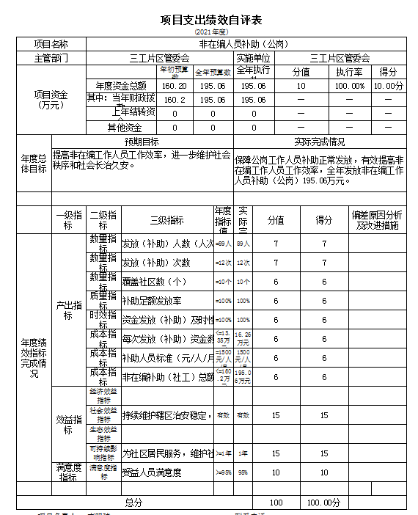

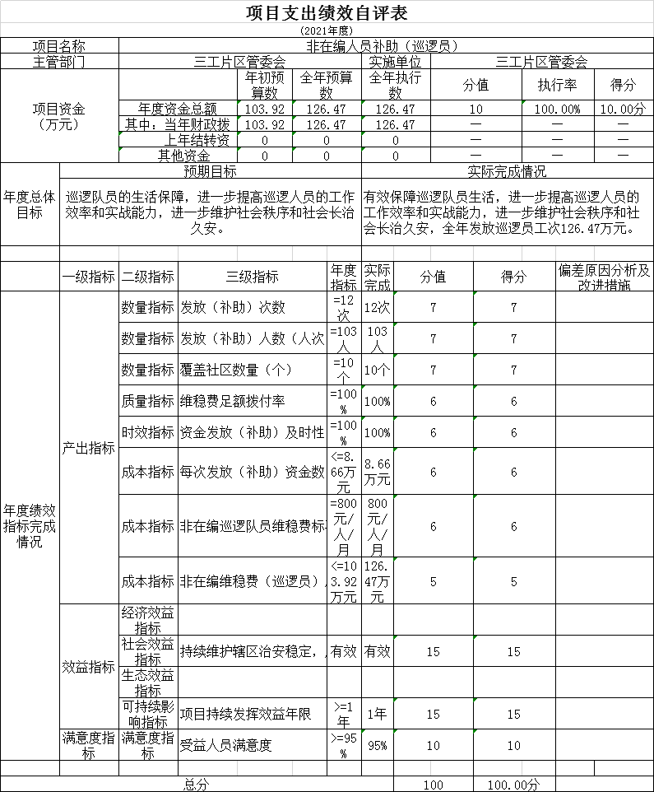

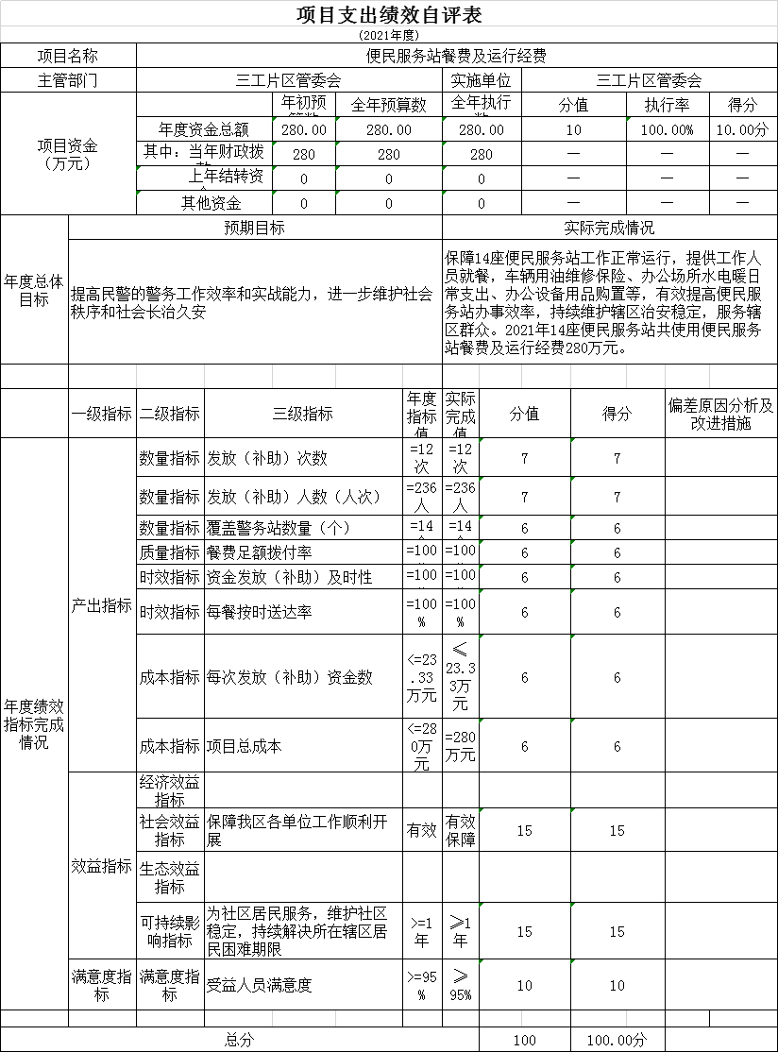

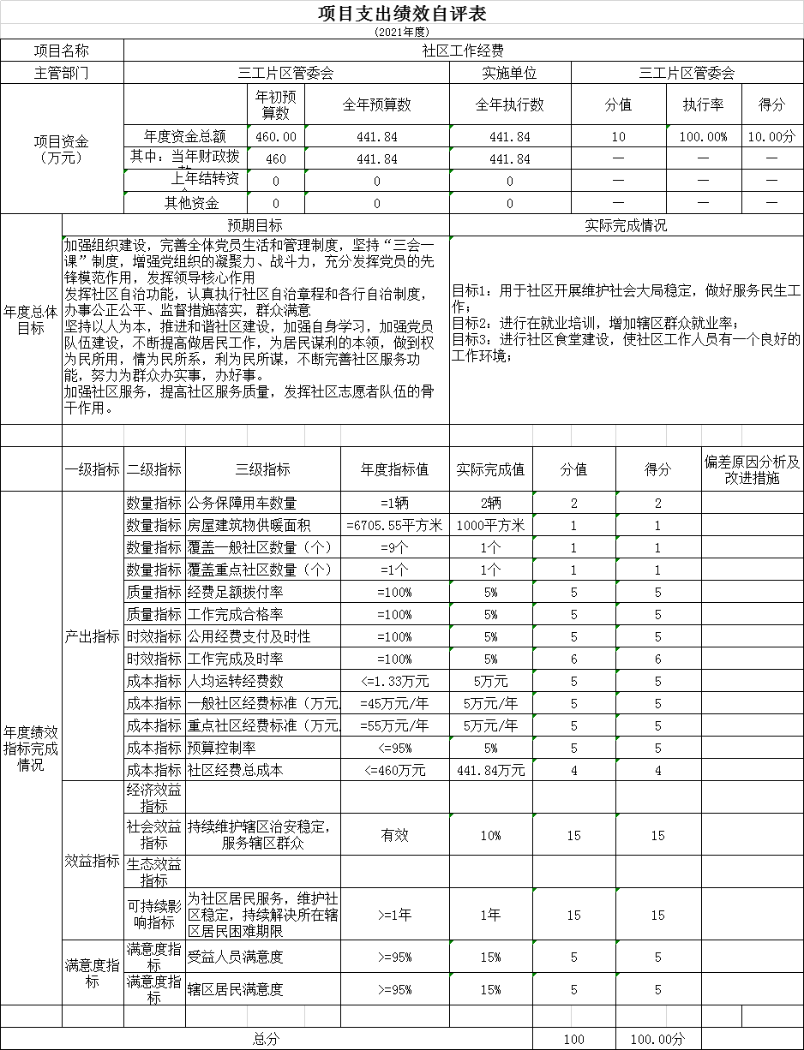

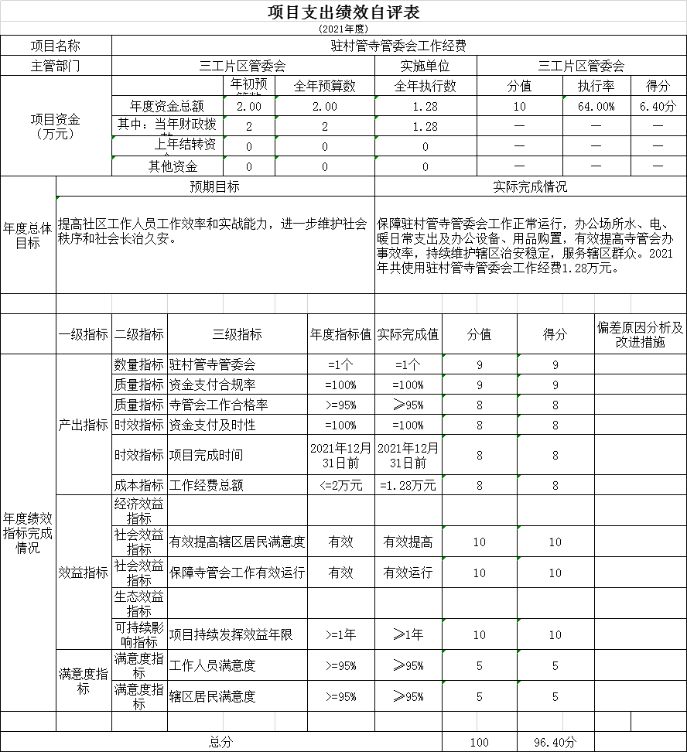

第三部分 专业名词解释
财政拨款收入：指同级财政当年拨付的资金。
上级补助收入：指事业单位从主管部门和上级单位取得的非财政补助收入。
事业收入：指事业单位开展专业业务活动及其辅助活动所取得的收入。
经营收入：指事业单位在专业业务活动及其辅助活动之外开展非独立核算经营活动取得的收入。
附属单位上缴收入：指事业单位附属的独立核算单位按有关规定上缴的收入。
其他收入：指除上述“财政拨款收入”、“事业收入”、“经营收入”、“附属单位上缴收入”等之外取得的收入。
年初结转和结余：指以前年度支出预算因客观条件变化未执行完毕、结转到本年度按有关规定继续使用的资金，既包括财政拨款结转和结余，也包括事业收入、经营收入、其他收入的结转和结余。
年末结转和结余：指本年度或以前年度预算安排、因客观条件发生变化无法按原计划实施，需要延迟到以后年度按有关规定继续使用的资金，既包括财政拨款结转和结余，也包括事业收入、经营收入、其他收入的结转和结余。
基本支出：指为保障机构正常运转、完成日常工作任务而发生的人员支出和公用支出。
项目支出：指在基本支出之外为完成特定行政任务和事业发展目标所发生的支出。
经营支出：指事业单位在专业业务活动及其辅助活动之外开展非独立核算经营活动发生的支出。
对附属单位补助支出：指事业单位发生的用非财政预算资金对附属单位的补助支出。
“三公”经费：指用一般公共预算财政拨款安排的因公出国（境）费、公务用车购置及运行费和公务接待费。其中，因公出国（境）费反映单位公务出国（境）的国际旅费、国外城市间交通费、住宿费、伙食费、培训费、公杂费等支出；公务用车购置费反映公务用车购置支出（含车辆购置税、牌照费）；公务用车运行维护费反映单位按规定保留的公务用车燃料费、维修费、过路过桥费、保险费、安全奖励费用等支出；公务接待费反映单位按规定开支的各类公务接待（含外宾接待）费用。
机关运行经费：为保障行政单位（含参照公务员法管理的事业单位）运行用于购买货物和服务的各项资金，包括办公及印刷费、邮电费、差旅费、会议费、福利费、日常维修费、专用材料及一般设备购置费、办公用房水电费、办公用房取暖费、办公用房物业管理费、公务用车运行维护费以及其他费用。

第四部分 部门决算报表（见附表）
一、《收入支出决算总表》
二、《收入决算表》
三、《支出决算表》
四、《财政拨款收入支出决算总表》
五、《一般公共预算财政拨款支出决算表》
六、《一般公共预算财政拨款基本支出决算表》
七、《一般公共预算财政拨款“三公”经费支出决算表》
八、《政府性基金预算财政拨款收入支出决算表》
九、《国有资本经营预算财政拨款收入支出决算表》

